 | Objednatel |  | IČO: |  | 71294511 | DIČ:
 |  |  | Dům dětí a mládeže Větrník, Liberec, příspěvková organizace
 |  |  | Riegrova
 |  |  | 466 01 Liberec I - Staré Město |  |  |  |  |  |  | Dodavatel |  | IČO: | 47282789 | DIČ: | CZ47282789
 |  |  |  |  |  |  |  |  |  | U N I P R E S S spol. s r.o.
 | Bankovní spojení
 | Číslo účtu |  | / |  |  |  |  |  |  | Svobodova 1431
 |  |  |  |  |  |  |  |  |  | Turnov
 |  |  |  |  |  |  |  |  |  | 511 01 Turnov
Objednáváme: |  |  |  | Tisk materiálů
Objednáváme u vás 420 lepených katalogů velikosti A5 na šířku dle předběžné domluvy a dle parametrů projektu
1+1+1=1, v celkové ceně 50 400,-- Kč /120.00/ kus /
Objednáváme u vás 3 roll-up bannery 85x200 dle předběžné domluvy a poslaného grafického návrhu a dle parametrů
projektu 1+1+1=1, v celkové ceně 3030,-- Kč /1010.00/ ks
Objednáváme u vás 300 kusů lepeného katalogu A4 na výšku dle předběžné domluvy a dle parametrů projektu
1+1+1=1, v celkové ceně 29 100,-- Kč / 97.00/ ks
Všechny ceny jsou uvedeny s DPH 21 %
Celková cena 82 530,-- Kč
Žádáme o uvedení názvu a čísla projektu na všechny účetní doklady:
1+1+1=1; CZ.11.4.120/0.0/0.0/22_037/0003268
Projekt 1+1+1=1 podpořila Evropská unie /Program Interreg V-A Česká republika- Polsko/,
Ministerstvo kultury ČR, Liberecký kraj a Statutární město Liberec.

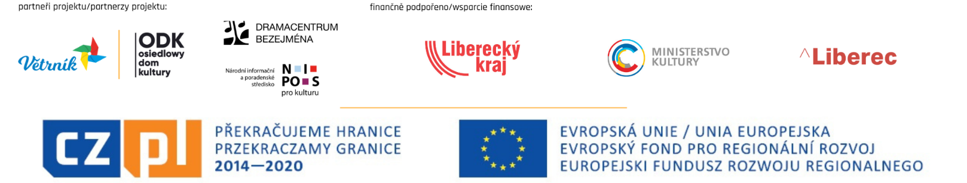
 | V Liberci
 | Dne : | 15.03.2023
 | Vyřizuje : | Helena Hanzalová
 | Telefon : | 731612824
 | E-mail: | helena.hanzalova@ddmliberec.cz
 | Potvrzenou objednávku vraťte na výše uvedenou adresu
Mgr. Marta Kultová
Ředitelka DDM

